Ф.И. ___________________________ Число _______________  Проверочная работа по теме:  «Что у нас под ногами?»  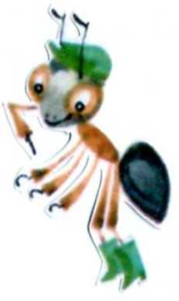  - Поставь знак «+», если утверждение верное, и «-», если утверждение неверное.  Под ногами можно увидеть камни.  Все камни одинаковой формы.  Гранит очень прочный камень.  Из гранита можно высекать искры.  Известняк состоит из раковин морских животных. | Ф.И. ___________________________ Число _______________  Проверочная работа по теме:  «Что у нас под ногами?»  - Поставь знак «+», если утверждение верное, и «-», если утверждение неверное.  Под ногами можно увидеть камни.  Все камни одинаковой формы.  Гранит очень прочный камень.  Из гранита можно высекать искры.  Известняк состоит из раковин морских животных.
Ф.И. ___________________________ Число _______________  Проверочная работа по теме:  «Что у нас под ногами?»  - Поставь знак «+», если утверждение верное, и «-», если утверждение неверное.  Под ногами можно увидеть камни.  Все камни одинаковой формы.  Гранит очень прочный камень.  Из гранита можно высекать искры.  Известняк состоит из раковин морских животных. | Ф.И. ___________________________ Число _______________  Проверочная работа по теме:  «Что у нас под ногами?»  - Поставь знак «+», если утверждение верное, и «-», если утверждение неверное.  Под ногами можно увидеть камни.  Все камни одинаковой формы.  Гранит очень прочный камень.  Из гранита можно высекать искры.  Известняк состоит из раковин морских животных.

- Соедини линией рисунок со словом.  ГРАНИТ  ИЗВЕСТНЯК  КРЕМЕНЬ | 2.Соедини линией рисунок со словом.  ИЗВЕСТНЯК  ГРАНИТ  КРЕМЕНЬ
- Соедини линией рисунок со словом.  ГРАНИТ  ИЗВЕСТНЯК  КРЕМЕНЬ | 2.Соедини линией рисунок со словом.  ИЗВЕСТНЯК  ГРАНИТ  КРЕМЕНЬ

